RYS. NR 1 Plan orientacyjny

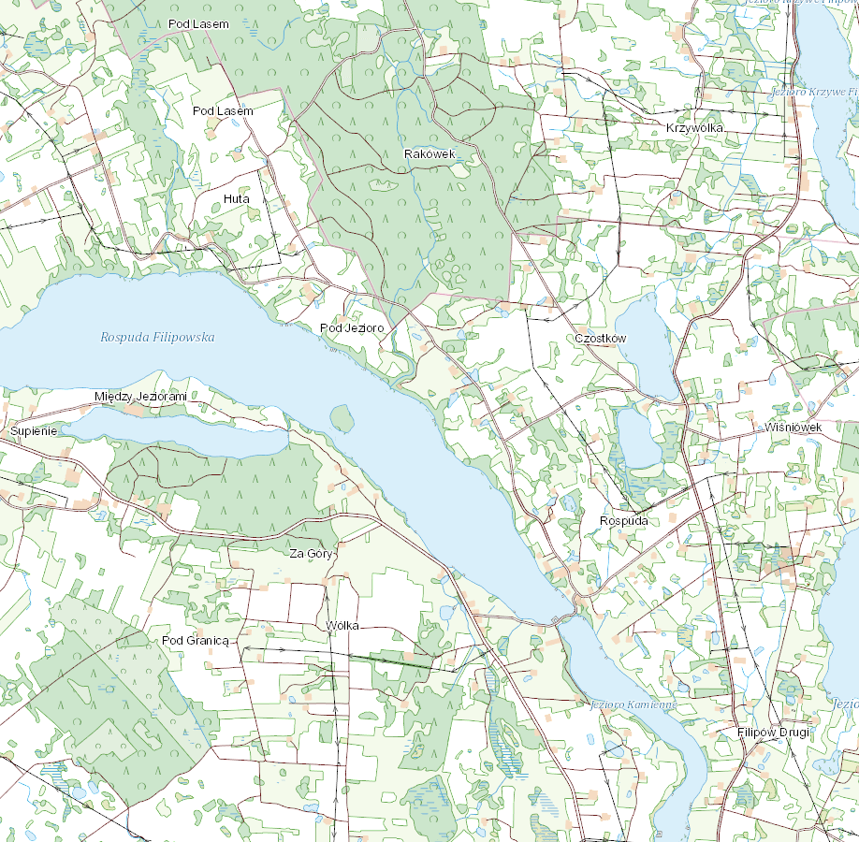

LEGENDA:
- Lokalizacja Inwestycji

